Fiche d’inscription
Côcher les dates souhaitées et activités (prévoir la ½ journée complète)
 | 30 Juin matin | 30 Juin AM | 1er Juillet matin | 1er Juillet AM
Spéléologie
Canyonisme
Savoir nager est impératif pour la pratique du canyonisme !
- Nom : ………………………..
- Prénom : ……………………………….
- Adresse : ……………………………….
- Date de naissance : …. / …. /…..
- Taille : ….cm / Poids : …. Kg
- Avez-vous déjà une expérience Spéléo/Canyon/Escalade :
- Si Oui, lesquelles : ……………………………………………………………………………………………………

Document à compléter et à retourner au plus tôt à : JNSC@cds73.org
En cas de mauvaises conditions météo, l’activité pourra être annulée, un @mail vous informera au plus tard la veille au soir.
Prévoir :
Spéléo : sous vêtement type ski + pull polaire+ chaussettes chaudes, chaussures de sport, rando ou bottes
Canyon : maillot de bain, chaussures de sport ou chaussures de montagne légères, T-shirt thermique pour les frileux (pas de coton !).

Le reste de l’équipement vous sera prêté par le CDS73.

NB : les activités sont encadrées par des cadres fédéraux et des pratiquants bénévoles, l’assurance est offerte ainsi que le prêt de matériel, nous espérons que vous saurez apprécier ces moments en notre compagnie !

Plan d’accès grotte de Prérouge ( point de RDV pour toutes activités )

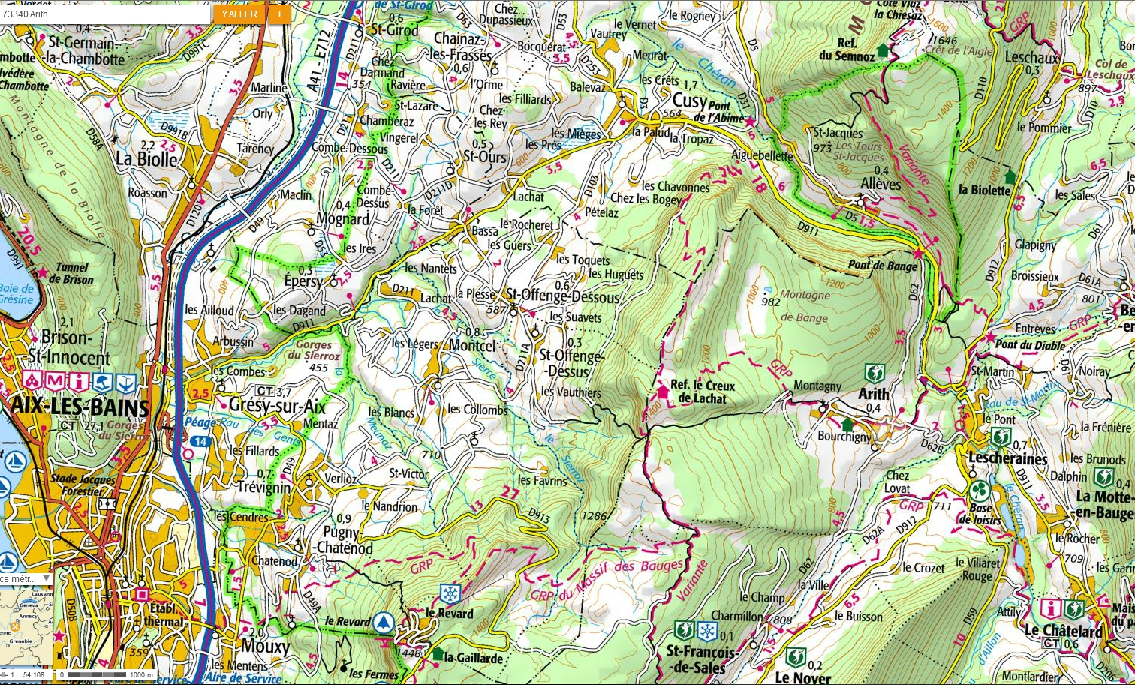
JNSC, Grotte de Prérouge

De Chambéry (Voie rapide) : Sortie 17 ou 18
Direction Massif des Bauges Via St Alban Leysse et St Jean d’Arvey (D912)
Direction Col de Plainpalais/ Le Noyer / Lescheraines (D912)
A Lescheraines prendre direction Cusy/ Aix les Bains (D911)
Laisser la bifurcation pour Annecy (Col de Leschaux) et continuer sur la D911
500m après, une petite route descend à gauche vers la rivière du Chéran, C’est là !

D’Aix les Bains : Sortie 14 sur A41 (Aix Nord/ Grésy sur Aix)
Prendre direction Massif des Bauges par Cusy (D911)
A Cusy, continuer sur le D911 direction Lescheraines
Passer le Pont de Banges, environ 3 km après (passer la « friterie du Nord » !) une petite route sur votre droite descend vers la rivière du Chéran, C’est là ! Si vous arrivez à la bifurcation pour Annecy, vous êtes trop loin !

